# 

***Comando Carabinieri Tutela Patrimonio Culturale***

|  |
| --- |
| **COMUNICATO STAMPA** |

|  |
| --- |
| **Tornano nelle chiese della Diocesi di Aversa e Terra di Lavoro**  **numerosi beni ecclesiastici trafugati nel corso degli anni** |

Importanti opere d’arte trafugate dalle chiese di Aversa, Capua e Teano, saranno restituite il **05 dicembre 2020** alle ore **11,30** nella sede del Seminario Sacro Cuore del Pontificio Istituto Missioni Estere di **Trentola Ducenta (CE)** dal Comandante del Nucleo per la Tutela del Patrimonio Culturale di Napoli, **Maggiore Giampaolo Brasili**, al Responsabile Regionale Campania CEI e Direttore dell’Ufficio per i Beni Culturali Ecclesiastici di Aversa (CE), **Mons. Ernesto Rascato.** Sarà presente il Vescovo **S.E. Mons. Angelo Spinillo**.

Attraverso una complessa indagine, i Carabinieri hanno individuato ventinove persone. Quattro i ladri che organizzavano i ‘colpi’, da cui il nome dell’indagine “FourFour”, i rimanenti indagati sono ricettatori e acquirenti. L’attivissima banda criminale è ritenuta responsabile di 55 furti, molti dei quali si sono conclusi con lieto fine e beni restituiti, come per il Tesoro di San Donato di Acerno (SA) e altri beni in tutta Italia, a Potenza, Matera, Occhiobello, per citarne soltanto alcuni. Ladri senza scrupoli che non hanno esitato, dopo aver discusso con i ricettatori, a dedicarsi ad altri tipi di crimini, come la rapina e il sequestro di un anziano.

Di fondamentale importanza per l’individuazione dei beni è risultata la comparazione delle immagini con quelle contenute nella “Banca dati dei beni culturali illecitamente sottratti”, gestita dal Comando TPC, che ha consentito di identificare le opere trafugate.

La pubblicazione delle “Linee Guida per la Tutela dei Beni Culturali Ecclesiastici”, avvenuta nel 2014 nell’ambito della collaborazione tra il Ministero per i Beni e le Attività Culturali e per il Turismo, l’Arma dei Carabinieri e la Conferenza Episcopale Italiana, ha affrontato una problematica cruciale e tuttora attuale nel panorama delle azioni di tutela del patrimonio culturale italiano, che vede gli edifici religiosi spesso colpiti dalle azioni criminose dei ladri di opere d’arte e manufatti artistici. Conciliare le esigenze di protezione dei beni ecclesiastici con quelle devozionali è un obiettivo continuamente perseguito dai Carabinieri per la Tutela del Patrimonio Culturale insieme alle Diocesi italiane.

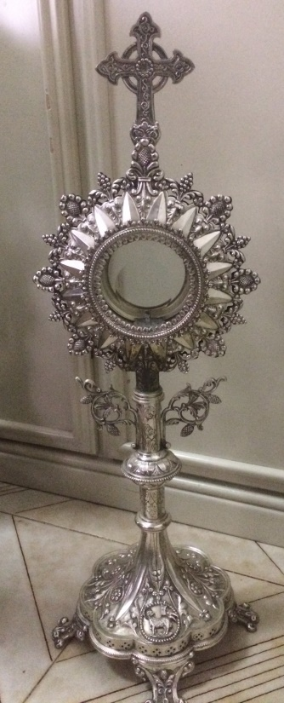 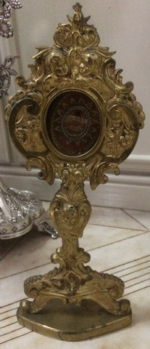 

Ostensorio in argento Reliquiario dorato Statua *Bambino Gesù*

asportato il **12/9/2012** asportato il **6/1/2017** asportata **tra il** **2005 e il 2014**

dall’Istituto Pontificio dalla Chiesa di Sant’Audeno dalla Chiesa di Santa Maria al Monte

Missioni Estere di di **Aversa** (CE) di **Vairano Patenora** (CE).

**Trentola Ducenta** (CE)

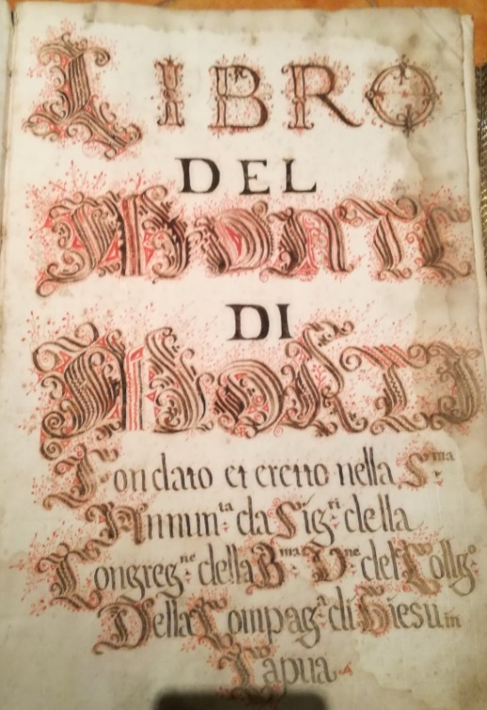 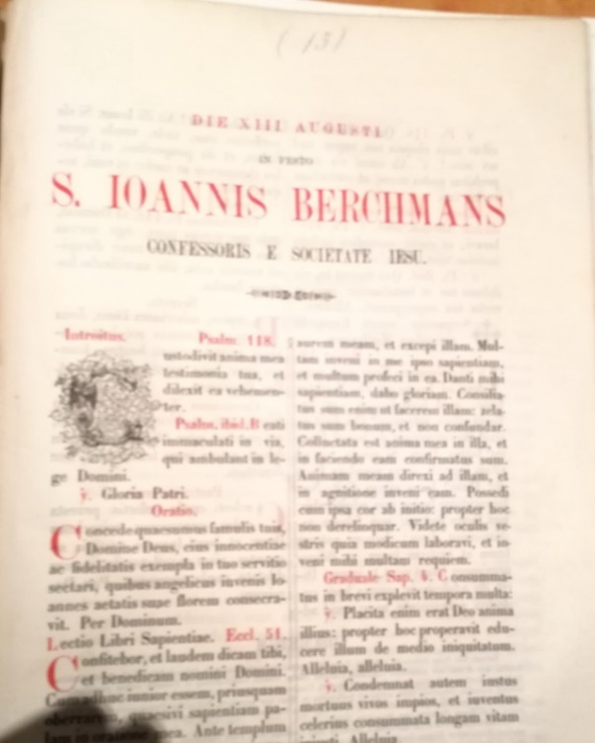

Registro di introito Messale romano

asportati dalla Congrega Monte dei morti di **Capua (CE)** in epoca imprecisata

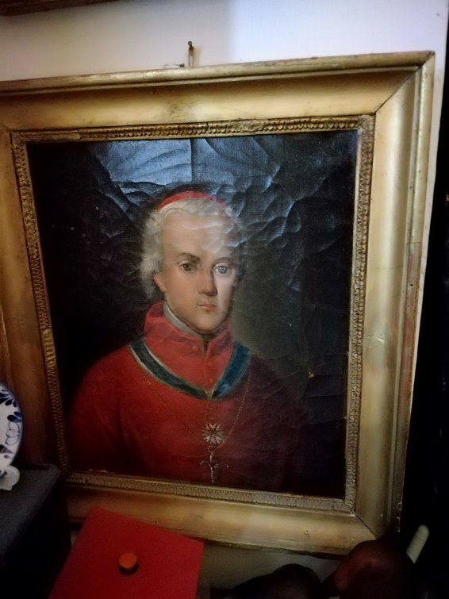 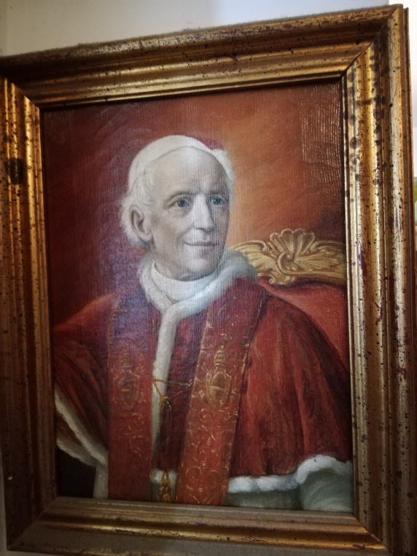

Dipinto *Cardinale Francesco Serra di Cassano* Dipinto *Papa Leone XIII*

asportati dal Palazzo Arcivescovile di **Capua (CE)** in epoca imprecisata

Per ulteriori informazioni:

**Maggiore Giampaolo Brasili**

Comandante del Nucleo dei Carabinieri per la Tutela del Patrimonio Culturale di Napoli

Tel. 081/5568291

Cell. 334/6922355

E-mail: giampaolo.brasili@carabinieri.it